​​«Растения вокруг нас»
Цель: расширять представления о мире растений, о его многообразии.
Итоговое мероприятие: выставка поделок и рисунков «Растения вокруг нас»​
Родителям рекомендуем .Тема недели Царство растеницй.pdf
​Познавательное развитие «Весна»  Программные задачи: закрепить и упорядочить накопленные детьми представления о весне.  Материал: иллюстрации с изображением весны.  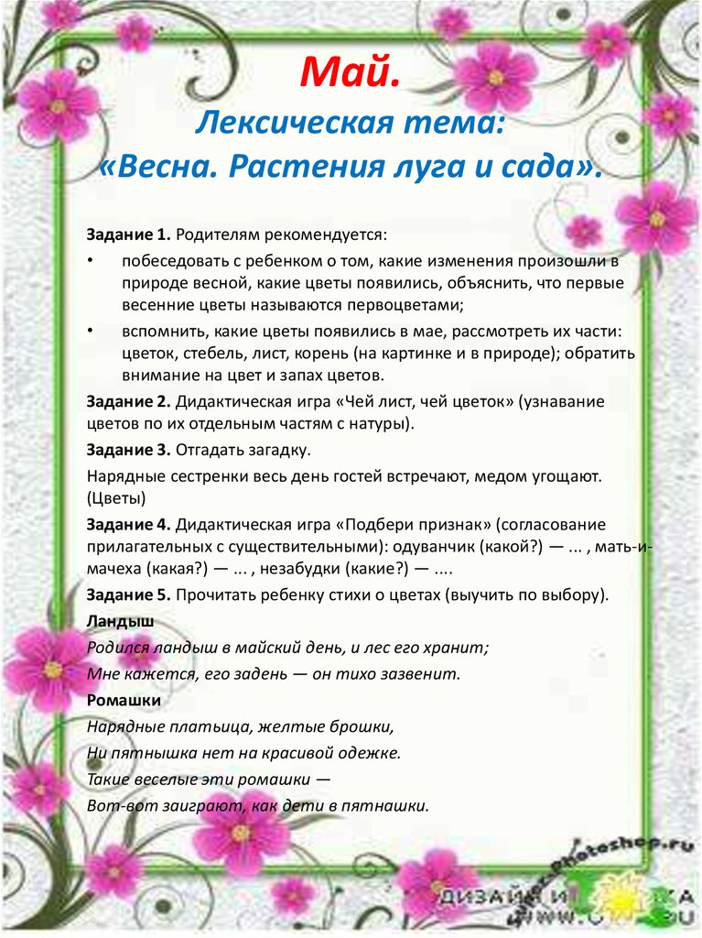 | ​Физическая культура  Программные задачи: упражнять детей в умении метать мяч вдаль из-за плеча  одной рукой; развивать способность в беге на скорость: быстро набирать скорость  и удерживать её до конца дистанции.  Развивать ловкость, быстроту.  Оборудование: мячи.  ​Подвижная игра «Зайка серенький умывается».  Цель: Упражнять в прыжках на двух ногах.​ | ​Словесные игры  «Потерялся первый звук».  Цель: Продолжать развивать фонематический слух, интерес к звуковой стороне слова.  «Закончи предложение».  Цель: Развивать логическое мышление, активизировать речь детей.​
​Чтение стихотворения П. Воронько «Лучше нет родного края».  Цель: воспитывать патриотические чувства, гордость за свою Родину. | Упражнять детей в четком произношении звука «С», «Ш», «Ж». Выучить чистоговорки  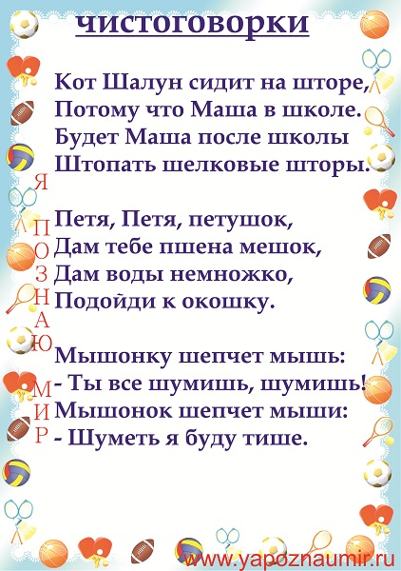  ​Создать условия для сюжетно-ролевой игры «Больница».  Цель: уточнить и закрепить знания детей о профессии врача и медицинской сестры.​​ | ​Настольная игра «Лото».  Цель: Закрепить правила игры, воспитывать дружеские отношения.
Математика. Итоговое​  Программные задачи: закреплять знания детей о числах и цифрах от 1 до 9; упражнять в счете в пределах 10; продолжать учить рисовать цифры.  Материал: карточки с цифрами, карточки с предметами, бумага, цветные карандаши. | ​ Подвижная игра «Лошадки». Упражнять детей в выполнении прямого галопа.  Дидактическая игра «Летает- не летает». Развивать внимание. | ​​Дидактические игры  «Найди свою пару»  Цель: развивать внимание, логическое мышление, умение ориентироваться в пространстве. ​  «Назови предмет такой же формы».  Цель: активизировать речь детей, закреплять названия геометрических форм.  «Сосчитай предметы!»  Цель: учить детей определять количество предметов на ощупь.​  «Чудесный мешочек».  Цель: развивать ловкость, внимание, быстроту.
​Дидактическая игра «Когда это бывает?».  Цель: уточнить и закрепить знания детей о времени года. Наблюдение за рассадой. Отметить, какие изменения произошли. Закрепить с детьми названия цветочной рассады, условия необходимые для роста растений. | Аппликация «Как красив наш одуванчик»  Программные задачи: учить детей вырезать детали по нарисованному контуру;  закреплять умение нарезать полоски, работать с клеем;  воспитывать любовь к природе и умение любоваться красотой природы.  Материал: бумага желтого и зеленого цвета,  одуванчики или иллюстрации с их изображением, ножницы, клей, кисточки, салфетки.​  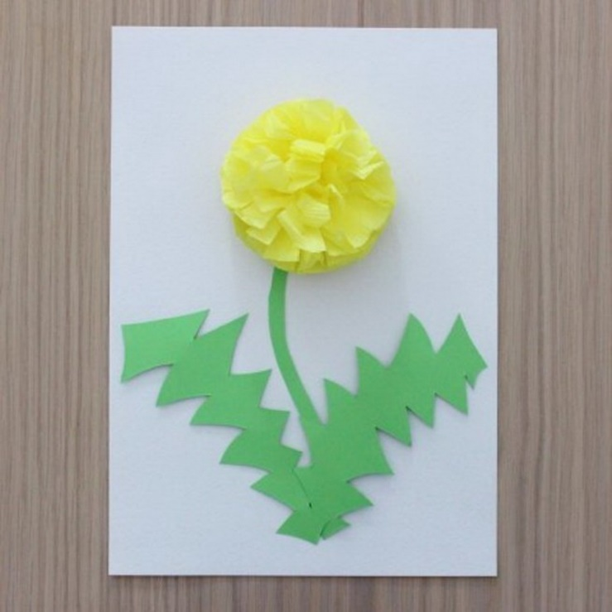 | ​Пальчиковая гимнастика  ​Настольная игра «Два жадных медвежонка».  Цель: учить детей оценивать поступки героев, характеризовать их нравственные качества (хитрый, жадный, доверчивый)  Подвижная игра «Найди свой домик».  Цель: упражнять в ориентировке в пространстве.​  ​Подвижная игра «Васька-кот».  Цель: воспитывать выдержку, развивать ловкость.
​Рисование «Рисуем цветы необыкновенной красоты»  Программные задачи: учить детей передавать в рисунке части растения; закреплять умение рисовать кистью и красками, используя прием примакивания кисти, тщательно промывать кисть при смене краски; воспитывать бережное отношение к растениям.  Материал: иллюстрации с изображением цветов, краски, кисти, баночки с водой, подставки для кисточек.  Подвижная игра «Собери цветок».  Цель: развивать ловкость, быстроту реакции.​ | ​Лепка «Матрешка танцует»  Программные задачи: продолжать учить детей лепить фигуру человека  в длинной одежде, самостоятельно используя способы лепки,  усвоенные на предшествующих занятиях;  передавать различные танцевальные движения рук у матрешки;  располагая два разных элемента узора в чередовании.  Материал: пластилин, доски, стеки, печатки, салфетки. ​​  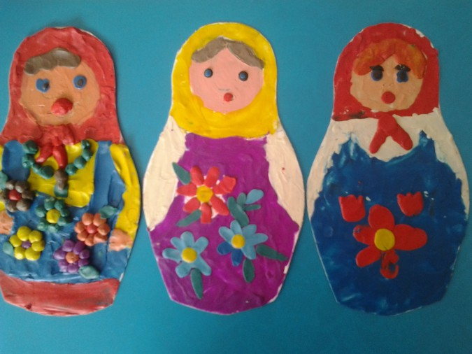 | ​Словесная игра «Назови слово на звук Б».  Цель: развивать фонематический слух, внимание, мышление.  Словесная игра «Угадай, кто позвал».  Цель: развивать слуховое внимание.  Хороводная игра «Мы на луг ходили».  Цель: упражнять в выполнении движений в соответствии с текстом.  Предложить детям полить комнатные растения. Воспитывать заботу о них.

